I и II спряжения глагола
Сапунова Ася Александровна, учитель начальных классов
Статья отнесена к разделу: Преподавание русского языка

Задачи урока.
Образовательная: познакомить с окончаниями глаголов I и II спряжения; формировать умение различать окончания глаголов I и II спряжения.
Развивающая: Развивать орфографическую зоркость; продолжить работу по формированию речевой деятельности учащихся.
Воспитательная: прививать аккуратность в ведении тетради; воспитывать чувство сплочённости коллектива; интерес к предмету русского языка.
Оборудование: карточки с личными окончаниями глаголов в конвертах; капельки с частями слов; планы рассуждений (плакаты).
Ход урока
I. Организационный момент
II. Сообщение темы урока
Учитель. Весна. На дворе солнышко, капель, лужи. Весна приходит и всегда приносит с собой что-то новое. На уроках русского языка вы тоже открываете для себя что-то новое, и этот урок не будет исключением. Сегодня ваш багаж знаний пополнится новыми сведениями о глаголах. Но сначала надо повторить то, что вы уже знаете об этой части речи.
III. Повторение изученного материала
На доске:
Ласково сияет весеннее солнце.
Веет тёплый ветерок.
По овражкам звенят весенние ручейки.
На старой берёзе строит гнездо чёрный грач.
Учитель: Прочитайте запись на доске и найдите общее в выделенных словах.
Дети: Это глаголы третьего лица настоящего времени.
Учитель:
– Что вы знаете о глаголе? – Ответьте на несколько вопросов:
– Что такое глагол?
– Что он означает?
– На какие вопросы отвечает?
– Как изменяется глагол?
(Выслушивается ответы детей)
– На какие две группы мы можем разделить эти глаголы?
Дети: На глаголы в единственном и множественном числе.
IV. Чистописание
Учитель: А сейчас – каллиграфическая минутка.
Буква, написание которые мы сегодня вспомним, находится в одном из глаголов 3-го лица единственного числа и обозначает непарный звонкий, твёрдый согласный звук.
Дети: В глаголе стоит буква р.
Учитель: Определите написание букв и элементов в строке.
На доске:
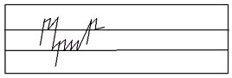
Дети прописывают строчку по образцу.
V. Изучение нового материала
Учитель: А сейчас я предлагаю вернуться к тому тексту, с которого мы начали нашу работу. В каждом предложении замените глагол словом, близким по значению.
Учитель прикрепляет на доску карточки со словами
(Светит, дует, журчат, вьёт)
– Определите лишнее слово.
Дети: ишним является слово журчат, так как этот глагол во множественном числе, а все остальные – в единственном.
Учитель: Сравните глаголы: светит, дует, вьёт по плану.
На доске:
План:
- Время.
- Лицо.
- Число.
- Окончание.
Дети: Глаголы в настоящем времени в 3-м лице единственного числа могут иметь разные окончания.
Учитель: Действительно, глаголы в одном и том же лице могут иметь разные окончания. Подобно тому, как существительные в зависимости от склонения делятся на группы, на группы делятся и глаголы. Сегодня на уроке мы познакомимся с этими группами. А так как мы будем делить глаголы на группы в зависимости от того, как они спрягаются, уместно вспомнить: что же такое спряжение?
Дети: Спряжение-изменение глаголов по лицам и числам.
Учитель: Прежде, чем мы проспрягаем наши глаголы, поставьте их в неопределённую форму.
Дети: Дуть, вить, журчать, светить.
Учитель: Проспрягайте письменно глаголы в настоящем времени. В ходе спряжения будем указывать в глаголах ударение и выделять окончания. (Дети спрягают глаголы в тетради. Два ученика работают у доски).
На доске:
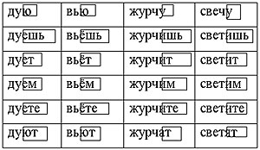
Учитель: Назовите окончания глаголов в первых двух столбиках.
Дети: Глаголы в первых двух столбиках имеют окончания -ю, -ешь, ёшь, -ет, -ёт, - ем, -ём, -ете, -ёте, -ют.
Учитель: Что вы можете отметить общего в личных окончаниях глаголов в первых столбиках?
Дети: Личные окончания этих глаголов имеют гласную е, а в форме 3-го лица множественного числа окончание -ют.
Учитель: Глаголы, которые в личных окончаниях имеют гласную е, а в форме 3-го лица множественного числа окончания - ут, -ют, относятся к I спряжению.
(Учитель помещает карточку на доску)
– Назовите личные окончания глаголов в последних двух столбиках.
Дети отвечают.
– Отметьте общее в личных окончаниях этих глаголов.
Дети: Личные окончания глаголов в последних двух столбиках имеют гласную и, а в форме 3-го лица множественного числа – окончания -ат, -ят.
Учитель: Глаголы, которые имеют в окончании гласную и, а в форме 3-го лица множественного числа –окончания -ат, -ят, относятся к II спряжению.
(Учитель помещает карточку на доску)
– А сейчас внимательно посмотрите на окончания глаголов одного и того же спряжения. Чем они отличаются?
Дети: Они ударные и безударные.
Учитель: Обобщите наши рассуждения по плану.
На доске:
План:
- Какого спряжения бывают глаголы?
- Какие окончания имеют глаголы I спряжения?
- Какие окончания имеют глаголы II спряжения?
- Имеется ли разница в написании ударных и безударных окончаний глаголов одного и того же спряжения?
VI. Физкультминутка
VII. Закрепление нового материала
Учитель: Откройте конверты, которые лежат у вас на столах, достаньте их содержимое. Что записано на карточках?
Дети: Личные окончания глаголов.
Учитель: Вам необходимо разделить эти окончания на две группы и разложить их на парте по спряжениям. (Дети выполняют задания на партах, два ученика – с обратной стороны доски. Затем работа проверяется)
Учитель: Март, говорит наш народ, - парник, капельник.
С крыш свисают ледяные сосульки, блестя, струится по ним вода и капает, капает… Сложите из частей капельку, прочитайте полученные слова, определите спряжение.
(Детям предлагается игра “Найди свою пару”)
У каждого ребёнка половинка капли, на которой написана только часть слова. Один ребёнок выходит к доске, показывает свою половинку капельки и находит себе пару. Дети совместно читают слово, определяют спряжение глагола по его окончанию, и один ученик записывает его на доске в нужный столбик.
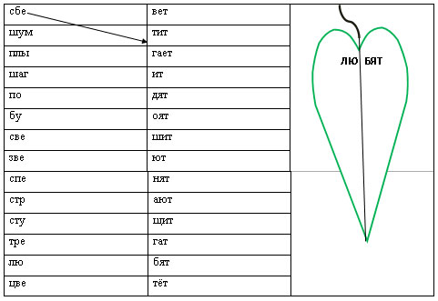
На доске:
I спряжение | II спряжение
шагают | светит
цветёт | строят
плывёт | звенят
сбегает | спешит
поют | стучат
трещит
будят
любят
шумит
Учитель: Глаголы какого лица отсутствуют в столбике I спряжения?
Дети: Глаголы первого и второго лица.
Учитель: Что объединяет глаголы II спряжения?
Дети: Время и лицо – настоящее время, третье лицо.
Учитель: Весна – прекрасное время года! Русский народ сложил много пословиц о весне. Попробуйте прочитать одну из них и записать в тетрадь.
На доске:
3 л., ед.ч., I спр. Весной 3 л., ед.ч., II спр.
(Слова для справок расположены на лоске под пословицей.)
На доске:
греют | морозит | бежишь | течёт
(Дети выполняют задание)
VIII. Обобщение знаний об окончаниях глаголов I u II спряжения
Учитель: Ещё раз вернёмся к нашему плану и повторим вспомним всё то, что мы узнали о спряжении глаголов.
(Дети обобщают изученный материал)
IX. Домашнее задание
Упр. 59, стр. 80.
X. Итог урока
- Вы сегодня хорошо поработали, молодцы!
(Выставление оценок)

